2017年4月14日

報道関係各位
島田フミカネ先生・キャストサイン入り景品が当たる！
角川スニーカー文庫『ノーブルウィッチーズ6』発売記念 抽選会AKIHABARAゲーマーズ本店・ゲーマーズなんば店にて
4/29・4/30開催！
TV・劇場アニメから小説やコミックなど、様々なメディアで展開されるメディアミックス企画『ストライクウィッチーズ』シリーズ。そのうちの１つ、2010年に放送されたTVアニメ『ストライクウィッチーズ』第2期をまたぐ時系列で展開されるライトノベル『ノーブルウィッチーズ』（角川スニーカー文庫 刊）の第6巻が、オリジナルドラマCD付き同梱版・通常版の２形態で、2017年５月１日発売となります。

ゲーマーズは、4月14日、角川スニーカー文庫『ノーブルウィッチーズ6 第506統合戦闘航空団 疑心！』の発売を記念して、AKIHABARAゲーマーズ本店・ゲーマーズなんば店にて4月29日・4月30日の2日間、店頭抽選会を開催することを決定いたしました。

期間中、AKIHABARAゲーマーズ本店・ゲーマーズなんば店 店頭にて、対象商品をご購入、またはご予約1冊毎に1回、抽選会にご参加いただけます。景品には原作・イラストを手がける島田フミカネ先生、ドラマCDにて黒田那佳を演じる声優 中村繪里子さんをはじめ、ハインリーケ・プリンツェシン・ツー・ザイン・ウィトゲンシュタイン役 川澄綾子さん、ジーナ・プレディ役 東山奈央さん、カーラ・J・ルクシック役 三澤紗千香さん、マリアン・E・カール役 藤村歩さんのサイン入り色紙、島田フミカネ先生サイン入りの額縁イラスト（全２種）、著者 南房秀久先生による書き下ろしショートストーリーを収録したペーパーがラインナップ。どれかが必ず当たる、ハズレなしの仕様となっています。

さらに、『ノーブルウィッチーズ6 第506統合戦闘航空団 疑心！』オリジナルドラマCD付き同梱版を、全国のゲーマーズでご購入頂いた方には、限定特典として【南房秀久先生書き下ろし4Pブックレット】を、通常版をご購入いただいた方には、【オリジナルブロマイド】を差し上げます。

是非、ゲーマーズで特典や景品を手にいれて、「ノーブル」なゴールデンウィークをスタートさせましょう！
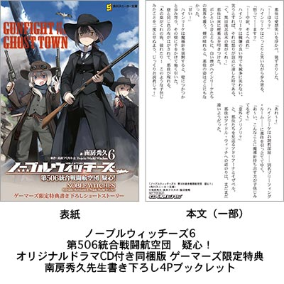

■商品情報
角川スニーカー文庫『ノーブルウィッチーズ6 第506統合戦闘航空団 疑心！』
発売日：2017年5月1日
価格：オリジナルドラマCD付き同梱版 2,200円＋税 通常版 620円＋税
オリジナルドラマCD付き同梱版 ゲーマーズ限定特典：南房秀久先生書き下ろし4Pブックレット
通常版 ゲーマーズ限定特典：オリジナルブロマイド
関連URL：https://www.gamers.co.jp/tokuten/65377/
＜内容・掲載に関するお問い合わせ＞ ※画像使用の際には権利表記の掲載もお願いいたします。
ゲーマーズ広報担当／吉田 TEL (03)3972-0022 E-mail: info@gamers.co.jp

■フェア情報
『ノーブルウィッチーズ6』発売記念店頭抽選会
期間：2017年4月29日・30日
店舗：AKIHABARAゲーマーズ本店 店頭・ゲーマーズなんば店 店頭
内容：対象商品をご購入・ご予約（全額内金）１冊毎に1回、抽選会にご参加いただけます。

景品：
A賞：島田フミカネ先生&キャストサイン入り色紙
サインキャスト：中村繪里子さん、川澄綾子さん、東山奈央さん、三澤紗千香さん、藤村歩さん
B賞：島田フミカネ先生サイン入り額縁イラスト（全2種）
参加賞：南房秀久先生書き下ろしショートストーリーペーパー

対象商品：
発売中
角川スニーカー文庫『ノーブルウイッチーズ』第1巻〜第6巻
角川スニーカー文庫『ブレイブウィッチーズPrequel オラーシャの大地』

2017年６月1日発売予定
角川スニーカー文庫『ブレイブウィッチーズPrequel2 オラーシャの幻影』
角川スニーカー文庫『ブレイブウィッチーズPrequel2 オラーシャの幻影』オリジナルドラマCD付き同梱版

関連URL：https://www.gamers.co.jp/event/68608/

権利表記：著/南房秀久 原作/島田フミカネ&Projekt World Witches

※6月１日刊『ブレイブウィッチーズPrequel2 オラーシャの幻影』はイベント開催日、内金でご予約いただいた方に対して抽選権が発生いたします。
※内容は予告無く、変更・中止になる場合がございます。
※画像は仮のものです。実際のものと異なる場合がございます。
＜内容・掲載に関するお問い合わせ＞ ※画像使用の際には権利表記の掲載もお願いいたします。
ゲーマーズ広報担当／吉田 TEL (03)3972-0022 E-mail: info@gamers.co.jp

